*Ngày 03 -01-2025 Họ và tên giáo viên: Đặng Thị Kim Chung*

*Tổ chuyên môn: Ngữ văn, Giáo dục địa phương*

**Bài 6: HÀNH TRÌNH TRI THỨC**

**(Nghị luận xã hội)**

**Tổng số tiết: 12 tiết ( từ tiết 73 đến tiết 84)**

**Đọc kết nối chủ điểm**

**TÔI ĐI HỌC**

**(Thanh Tịnh)**

**Tổng số tiết :1 tiết ( tiết 77)**

**I. Mục tiêu**

**1. Kiến thức**

- Vận dụng kĩ năng đọc để hiểu nội dung Văn bản.

- Liên hệ, kết nối với văn bản *“Tự học – một thú vui bổ ích”* và *“Bàn về đọc sách”* để hiểu hơn về chủ điểm Hành trình tri thức.

**2. Năng lực**

***a. Năng lực chung:***

- Giao tiếp và hợp tác trong làm việc nhóm và trình bày sản phẩm nhóm

- Phát triển khả năng tự chủ, tự học qua việc đọc và hoàn thiện phiếu học tập ở nhà

- Giải quyết vấn đề và tư duy sáng tạo trong việc chủ động tạo lập văn bản

***b. Năng lực riêng biệt:***

- Năng lực thưởng thức văn học/ cảm thụ thẩm mĩ

- Năng lực giao tiếp tiếng Việt

**3*.* Vềphẩm chất*:***

- HS trân trọng những kí ức tuổi thơ về những ngày đầu đến đi học

**II. Thiết bị dạy học và học liệu**

**1. Giáo viên:**

- Kế họa bài học;Máychiếu, máytính

- Phiếu bài tập.

**2. Học sinh:**

SGK, SBT Ngữ văn 7, soạn bài theo hệ thống câu hỏi hướng dẫn học bài, vở ghi.

**III.Tiến trình dạy học**

**Hoạt động 1:Khởi động (5’)**

**a**. **Mục tiêu**: **Kết nối** – tạo hứng thú cho học sinh, chuẩn bị tâm thế tiếp cận kiến thức mới.

**b. Nội dung hoạt động:** HS trả lời cá nhân để giải quyết một tình huống có liên quan đến bài học mới.

**c. Sản phẩm:** Câu trả lời của HS, cảm nhận ban đầu về vấn đề đặt ra trong bài học.

**d. Tổ chức thực hiện hoạt động:**

**Bước 1: Chuyển giao nhiệm vụ:**

- GV yêu cầu HS: ***Em hãy nghe bài hát “Ngày đầu tiên đi học” và chia sẻ cảm nghĩ của em sau khi nghe bài hát này?***

- GV cho HS nghe bài hát “Ngày đầu tiên đi học“

Link: https://youtu.be/hgR9aYNXeJ0

**Bước 2: Thực hiện nhiệm vụ**

- HS tiếp nhận nhiệm vụ, chia sẻ cởi mở, thân thiện những suy nghĩ, cảm xúc của bản thân.

- GV động viên, khuyến khích HS.

**Bước 3: Báo cáo, thảo luận**: HS chia sẻ suy nghĩ, trả lời.

**Bước 4: Đánh giá, kết luận:**

- Nhận xét câu trả lời của HS cũng như ý kiến nhận xét của các em.

- Kết nối vào nội dung đọc – hiểu văn bản.

*Ngày đầu tiên khai trường, đó là cái ngày mà chắc hẳn không ai trong chúng ta có thể quên được. Cảm giác bỡ ngỡ, rụt rè khi thoát khỏi vòng tay của mẹ và bước qua cổng trường thật lạ kì. Vậy ngày đầu tựu trường với nhân vật “ tôi” trong VB Tôi đi học diễn ra như thế nào chúng ta cùng đi tìm hiểu VB.*

**Hoạt động 2:Hình thành kiến thức mới (65’)**

**I. Trải nghiệm cùng văn bản**

**a. Mục tiêu**:

Nắm được những thông tin về tác giả, tác phẩm, thể loại của văn bản

**b. Nội dung hoạt động:**

GV sử dụng KT đặt câu hỏi

HS thảo luận cặp đôi trả lời câu hỏi của GV

**c. Sản phẩm:** Câu trả lời của học sinh

**d. Tổ chức thực hiện :**

**B1: Chuyển giao nhiệm vụ**

- GV giao PHT 1 cho HS tìm hiểu trước ở nhà

Yêu cầu HS trao đổi cặp đôi hoàn thiện thông tin của PHT -> trình bày

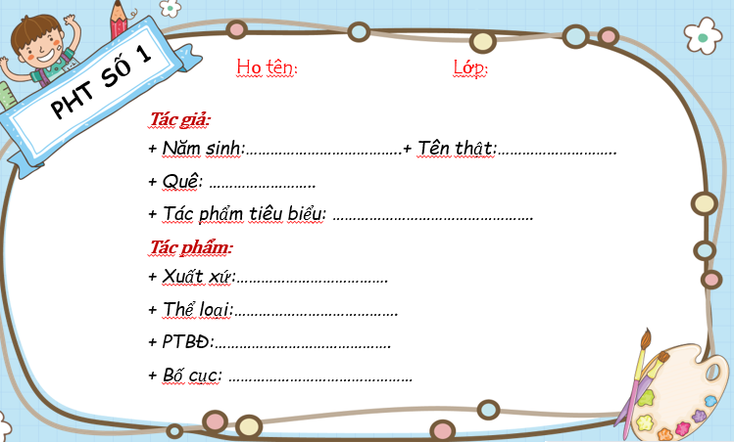

**B2: Thực hiện nhiệm vụ**

- HS quan sát phiếu học tập của bạn, cùng nhau chia sẻ, trao đổi và thống nhất ý kiến.

**B3: Báo cáo, thảo luận**

- HS đại điện cặp đôi trình bày sản phẩm. Các cặp đôi còn lại theo dõi, nhận xét và ghi chép kết quả thảo luận của các cặp đôi báo cáo. Những cặp đôi không báo cáo sẽ làm nhiệm vụ nhận xét, bổ sung cho cặp đôi báo cáo (nếu cần).

**B4: Kết luận, nhận định**

GV:

- Nhận xét câu trả lời của HS cũng như ý kiến nhận xét của các em.

- Kết nối vào nội dung đọc – hiểu văn bản.

- GV: tác phẩm *Tôi đi học*  ghi lại cảm xúc và những kỷ niệm đẹp, đáng nhớ của tuổi thơ trong ngày tựu trường.

**1.Tác giả**

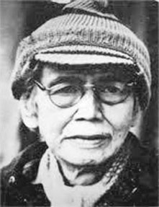

- Thanh Tịnh ((1911-1988), tên thật là Trần Văn Ninh

- Quê ven sông Hương, ngoại ô Huế

- Là nhà giáo, nhà văn, nhà thơ.

- Sáng tác của ông toát lên vẻ đẹp đằm thắm, tình cảm êm dịu, trong trẻo.

- Tác phẩm tiêu biểu: Hậu chiến trường (1937), Quê mẹ (1941)…

**2. Tác phẩm**

**-**Xuất xứ:*Tôi đi học* được in trong tập *Quê mẹ* (1941),

- Thể loại: Truyện ngắn

- PTBĐ: Tự sự, miêu tả, biểu cảm

- Bố cục gồm 3 phần:

+ Đoạn đầu (từ đầu đến “*trên ngọn núi”*): Tâm trạng nôn nao, háo hức về kỉ niệm ngày tựu trường đầu tiên.

+ Đoạn thứ hai (tiếp theo*đến “tôi cũng lấy làm lạ”*): Tâm trạng nhân vật “tôi” và khung cảnh ở sân trường làng trong ngày khai trường.

+ Đoạn cuối (phần còn lại): Cảm xúc của nhân vật "tôi" khi bước vào lớp đón nhận giờ học.

1. **Suy ngẫm và phản hồi**

**1.Diễn biến tâm trạng của nhân vật tôi**

**a. Mục tiêu**:

- Chỉ ra và nêu được tác dụng của phép so sánh khi diễn tả suy nghĩ, cảm xúc của nhân vật “tôi”

- Hiểu được những thay đổi tâm trạng của nhân vật “tôi”

**b. Nội dung hoạt động:**

GV sử dụng KT đặt câu hỏi

HS chia sẻ cặp đôi trả lời câu hỏi của GV

**c. Sản phẩm:** Câu trả lời của học sinh

**d. Tổ chức thực hiện:**

**a. Cảm xúc, suy nghĩ của nhân vật “tôi”**

**B1: Chuyển giao nhiệm vụ**

*? Xác định và nêu tác dụng của những phép so sánh dùng để diễn tả cảm xúc, suy nghĩ của nhân vật “tôi”*

**B2: Thực hiện nhiệm vụ:**

HS thảo luận nhóm thống nhất ý kiến

**B3: Báo cáo, thảo luận:**

**GV**gọi đại diện HS của nhóm trả lời câu hỏi.

**HS** lắng nghe, nhận xét, bổ sung.

**B4: Kết luận, nhận định:**

GV

- Nhận xét câu trả lời của HS cũng như ý kiến nhận xét của các em.

- Kết nối vào nội dung đọc – hiểu văn bản.

**a. Cảm xúc suy nghĩ của nhân vật “tôi”**

*- Tôi quên thế nào được những cảm giác trong sáng ấy nảy nở trong lòng tôi như mấy cành hoa tươi mỉm cười giữa bầu trời quang đãng.*

-> So sánh cảm xúc khi nhớ về buổi tựu trường – “ cành hoa…đãng” => diễn tả niềm vui, sự náo nức trong tâm hồn của nhân vật “tôi” khi nhớ lại những kí ức mơn man của buổi tựu trường.

*- Ý nghĩ thoáng qua ấy trong trí óc thôi nhẹ nhàng như một làn mây lướt ngang trên ngọn núi.*

=> diễn tả những suy nghĩ thoáng qua mơ hồ đầy non nớt của nhân vật tôi khi lần đầu tiên đi học, với đầy những bỡ ngỡ.

**b. Diễn biến tâm trạng của nhân vật “tôi”**

**B1: Chuyển giao nhiệm vụ**

*? Khi vào lớp học tâm trạng của nhân vật “tôi” thay đổi như thế nào? Vì sao có sự thay đổi ấy?*

**B2: Thực hiện nhiệm vụ**

- HS thảo luận và trả lời câu hỏi

- Gv quan sát, gợi dẫn

**B3: Báo cáo, thảo luận**

- HS thuyết trình sản phẩm

- GV gọi hs nhận xét, bổ sung câu trả lời của bạn.

**B4: Kết luận, nhận định**

- GV nhận xét, bổ sung, chốt lại kiến thức

**b. Diễn biến tâm trạng của nhân vật “tôi”**

- Không còn bỡ ngỡ, sợ sệt, mà cảm thấy mọi thứ trong lớp học thân quen, quyến luyến.

- Sự thay đổi tâm trạng ấy là do

+ thầy giáo đón tiếp các em HS một cách ân cần, nhiệt tình, cách bài trí lớp học, bàn ghế.

+ bạn bè rất ấm áp thân thiện khiến nhân vật “tôi” cảm thấy yên tâm, quyến luyến, quen thuộc.

1. **Ý nghĩa nhan đề**

**a. Mục tiêu**:

- Giúp HS hiểu ý nghĩa nhan đề và dụng ý lặp cụm từ “ Tôi đi học” ở cuối VB

- Liên hệ, kết nối với văn bản *“Tự học – một thú vui bổ ích”* và *“Bàn về đọc sách”* để hiểu hơn về chủ điểm Hành trình tri thức.

**b. Nội dung hoạt động:**

GV sử dụng KT tia chớp

HS làm việc cá nhân trả lời câu hỏi của GV

**c. Sản phẩm:** Câu trả lời của học sinh

**d. Tổ chức thực hiện**

**B1: Chuyển giao nhiệm vụ**

*? “Tôi đi học” vừa là nhan đề, vừa là cụm từ nhà văn dùng để khép lại văn bản. Theo em cụm từ ấy gợi ra ý nghĩa gì?*

*? Trình bày ý kiến của em về mối quan hệ giữa việc đi học - tự học - đọc sách?*

**B2: Thực hiện nhiệm vụ**

- HS thảo luận và trả lời câu hỏi

- Gv quan sát, gợi dẫn

**B3: Báo cáo, thảo luận**

- HS thuyết trình sản phẩm

- GV gọi hs nhận xét, bổ sung câu trả lời của bạn.

**B4: Kết luận, nhận định**

- GV nhận xét, bổ sung, chốt lại kiến thức

**Ý nghĩa của cụm từ “tôi đi học”:**

- Gợi nhắc cột mốc quan trọng của đời người, ngày đầu tiên đi học với sự trân trọng, nâng niu.

- Gợi tới những bước đầu tiên trên cuộc hành trình lĩnh hội tri thức của cuộc đời, thể hiện thái độ trân trọng tri thức, trân trọng việc học tập…

**Mối quan hệ giữa việc đi học - tự học - đọc sách**

- Kết nối:

+ ***Đi học*** là quá trình trau dồi kiến ​​thức trau dồi kiến thức, trí tuệ và vận dụng nó vào cuộc sống xã hội.

+ ***Tự học*** giúp ta nhớ lâu và bổ sung kiến thức còn thiếu ở nhà trường.

+ ***Đọc sách*** nâng cao kiến thức, kỹ năng, phát triển tư duy, rèn luyện nhân cách con người.

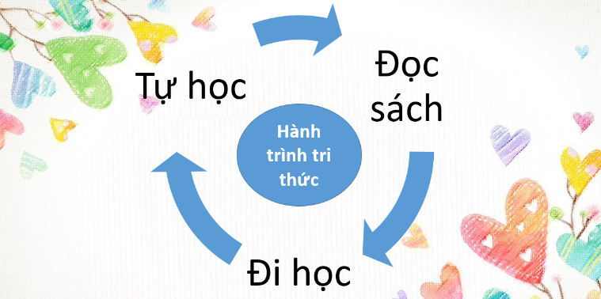

**III.Tổng kết**

**a. Mục tiêu**:

- Khái quát lại nội dung nghệ thuật của văn bản/ Đánh giá quá trình học tập của học sinh

**b. Nội dung hoạt động:**

GV sử dụng KT đặt câu hỏi

HS làm việc cá nhân trả lời câu hỏi của GV

**c. Sản phẩm:** Câu trả lời của học sinh

**d. Tổ chức thực hiện:**

**B1: Chuyển giao nhiệm vụ**

**- GV đặt câu hỏi:**

*+ Văn bản đề cập đến nội dung gì?*

*+ Nghệ thuật văn bản?*

- HS lắng nghe, tiếp nhận nhiệm vụ

**B2: Thực hiện nhiệm vụ**

- Hs làm việc cá nhân, tham gia trò chơi

- GV quan sát

**B3: Báo cáo, thảo luận**

- HS trình bày sản phẩm

- GV gọi hs nhận xét, bổ sung câu trả lời của bạn.

**B4: Đánh giá, nhận định**

- Gv nhận xét, bổ sung, chốt lại kiến thức

***1. Nội dung:***

- Truyện kể lại kỷ niệm trong sáng của tuổi học trò trong ngày tựu trường đầu tiên hết sức chân thực, tinh tế qua dòng hồi ức của nhà văn.

***2. Nghệ thuật:***

- Bố cục theo dòng hồi tưởng, cảm nghĩ của nhân vật tôi theo trình tự thời gian buổi tựu trường.

- Đan xen yếu tố tự sự, miêu tả và biểu cảm.

- Nghệ thuật so sánh tạo hiệu quả diễn đạt cao, kết hợp các từ láy, tính từ, động từ giàu hình ảnh và sinh động.

- Ngôn ngữ hình ảnh trong sáng, giàu chất thơ, nhẹ nhàng phù hợp với tâm trạng ngây thơ, rụt rè của những đứa trẻ trong buổi tựu trường đầu tiên.

**Hoạt động 3:Luyện tập (10’)**

**a) Mục tiêu:** Vận dụng kiến thức của bài học trả lời các câu hỏi trong trò chơi.

**b) Nội dung:**GV tổ chức trò chơi “ ***Ai là triệu phú***”

**c) Sản phẩm:** Câu trả lời của HS

**d) Tổ chứcthực hiện**

**B1: Chuyển giao nhiệm vụ** “Ai là triệu phú” qua hệ thống câu hỏi:

**Câu 1:** Quê hương của Thanh Tịnh là ở đâu?

**A**. Ven sông Hương, thành phố Huế

B. Ven sông Hồng, thành phố Hà Nội

C. Ven sông Đuống, Gia Lâm (Hà Nội)

D. Một tỉnh thuộc đồng bằng Bắc Bộ

**Câu 2:** “Tôi đi học” của Thanh Tịnh được viết theo thể loại nào?

A. Bút kí

**B**. Truyện ngắn trữ tình

C. Tiểu thuyết

D. Tuỳ bút

**Câu 3:** Các phương thức biểu đạt được tác giả Thanh Tịnh sử dụng trong văn bản "Tôi đi học”?

A. Tự sự

B. Miêu tả, tự sự

C. Biểu cảm, miêu tả

**D.** Tự sự, miêu tả, biểu cảm

**Câu 4:** Nhân vật chính trong văn bản" Tôi đi học” là ai?

A. Người mẹ

B. Người thầy giáo

C. Ông đốc

**D.** Nhân vật “tôi”

**Câu 5:** Nhân vật chính trong văn bản" Tôi đi học" được miêu tả chủ yếu ở phương diện nào?

A. Ngoại hình

B. Tính cách

**C.** Tâm trạng

D. Hành động

**Câu 6:** Câu văn nào không sử dụng biện pháp so sánh để nói lên tâm trạng của nhân vật “tôi”?

A. “Tôi quên thế nào được những cảm giác trong sáng ấy nảy nở trong lòng tôi như mấy cành hoa tươi mỉm cười giữa bầu trời quang đãng”.

B. “Trong lúc ông ta đọc tên từng người, tôi cảm thấy như quả tim tôi ngừng đập”.

C. “Ý nghĩ ấy thoáng qua trong trí tôi nhẹ nhàng như một làn mây lướt ngang trên ngọn núi”.

D. “Họ như con chim con đứng bên bờ tổ, nhìn quãng trời rộng muốn bay nhưng còn ngập ngừng e sợ”.

**Câu 7:** Câu văn "Tôi bặm tay ghi thật chặt, nhưng một quyển vở cũng xệch ra và chênh đầu chúi xuống đất" trong văn bản “Tôi đi học” của Thanh Tịnh cho ta hiểu điều gì?

A. Cậu bé chưa quen với việc cầm vở.

B. Cậu bé chưa tập trung vào việc.

C. Cậu bé quá hồi hộp.

D. Cậu bé thấy không đủ sức giữ vở.

**Câu 8:** Hình ảnh "bàn tay" trong hai câu văn: "Tôi cảm thấy sau lưng tôi có một bàn tay dịu dàng đẩy tôi tới trước...Một bàn tay quan nhẹ vuốt mái tóc tôi" nhằm diễn tả ý gì?

A. Sự âu yếm của mẹ hiền.

B. Sự săn sóc của mẹ hiền.

**C.** Tấm lòng mẹ hiền bao la săn sóc, âu yếm, chở che, nâng đỡ và thương yêu đối với con thơ.

D. Tình thương con bao la của mẹ hiền.

**Câu 9:** Ý nào nói đúng nhất tác dụng của biện pháp tu từ so sánh được sử dụng trong câu văn: “Tôi quên thế nào được những cảm giác trong sáng ấy, nảy nở trong lòng tôi như mấy cành hoa tươi mỉm cười giữa bầu trời quang đãng”?

A. Tô đậm cảm giác trong trẻo, tươi sáng của nhân vật “tôi” ngay trong ngày đến trường đầu tiên.

B. Nói lên nỗi nhớ thường trực của nhân vật “ tôi” về ngày đến trường đầu tiên.

**C.** Cho người được thấy được những kỉ niệm trong buổi sáng đến trường đầu tiên luôn được in đậm trong tâm trí nhân vật “tôi”.

D. Tô đậm vẻ đẹp của những cành hoa tươi nở giữa bầu trời quang đãng.

**Câu 10:** Chất thơ trong sáng, nhẹ nhàng và rung động và thấm thía của truyện "Tôi đi học" được thể hiện qua phương thức biểu đạt nào?

**A. Biểu cảm.**

B. Tự sự.

C. Thuyết minh.

D. Miêu tả.

**B2: Thực hiện nhiệm vụ**

**GV:** Chiếu bài tập

**HS:** Đọc câu hỏi và lựa chọn đáp án

**B3: Báo cáo, thảo luận:**

- GV yêu cầu HS lựa chọn đáp án.

- HS trả lời, các em còn lại theo dõi, nhận xét, đánh giá và bổ sung cho bài của bạn (nếu cần).

**B4: Kết luận, nhận định:**

**-** GV đánh giá bài làm của HS bằng điểm số hoặc bằng cách chốt đáp án đúng.

**Hoạt động 4: Vận dụng (10’)**

**a) Mục tiêu:** HS vận dụng kiến thức bài học vào giải quyết tình huống trong thực tiễn.

**b) Nội dung:**GV giao nhiệm vụ, HS thực hiện nhiệm vụ.

**c) Sản phẩm:**Chia sẻ của học sinh

**d) Tổ chứcthực hiện**

**B1: Chuyển giao nhiệm vụ**

GV giao nhiệm vụ: *Kí ức ngày đầu tiên đi học thường là ấn tượng khó phai trong tâm trí mỗi người. Em hãy chia sẻ những kỉ niệm ấy với các bạn.*

**B2: Thực hiện nhiệm vụ**

HS chia sẻ kỉ niệm ngày đầu tiên đi học của bản thân.

**B3: Báo cáo, thảo luận**

HS chia sẻ

**B4: Kết luận, nhận định**

Nhận xét ý thức làm bài của HS

* **Dặn dò**: Về học kĩ nội dung của bài học và đọc, chuẩn bị trước bài “ Thực hành Tiếng Việt”